«А МНЕ ПРИСНИЛСЯ СОН…» (ДУЭЛЬ И СМЕРТЬ А.С.ПУШКИНА)
Интегрированный урок (химия + литература + обж)

СЛАЙД 1.
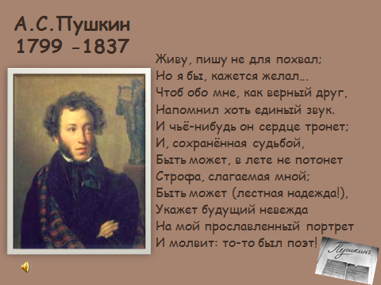
Учитель литературы. (Читает стихотворение И.Талькова на фоне классической музыки).

Поэты не рождаются случайно,
Они летят на землю с высоты.
Их жизнь окружена глубокой тайной,
Хотя они открыты и просты…
Они уходят, выполнив заданье,
Их отзывают высшие миры,
Неведомые нашему сознанью,
По правилам космической игры.
Они уходят, не допев куплета,
Когда оркестр в их честь играет туш,
Актёры, музыканты и поэты –
Целители уставших наших душ.

СЛАЙД 2.
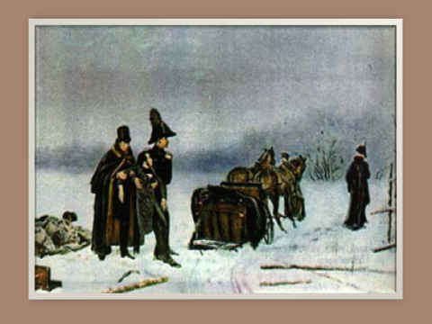
Ученица. Подходит к репродукции картины Наумова «Дуэль».
М.И.Цветаева «Мой Пушкин».
«…Была картина в спальне матери – «Дуэль».
Снег, чёрные прутья деревцев, двое чёрных людей проводят третьего под мышки, к саням – а ещё один, другой, спиной отходит. Уводимый – Пушкин, отходящий – Дантес. Дантес вызвал Пушкина на дуэль, то есть заманил его на снег и там, между чёрных безлистых деревцев убил.
Первое, что я узнала о Пушкине, это – что его убили. Потом я узнала, что Пушкин – поэт, а Дантес – француз. Дантес возненавидел Пушкина, потому что сам не мог писать стихи, и вызвал его на дуэль, то есть заманил на снег и там убил его из пистолета в живот.
…чёрная с белым, без единого цветного пятна, материнская спальня, чёрное с белым окно: снег и прутья тех деревец, чёрная и белая картина – «Дуэль», где на белизне снега совершается чёрное дело: вечное чёрное дело убийства поэта – чернью».
СЛАЙД 3.
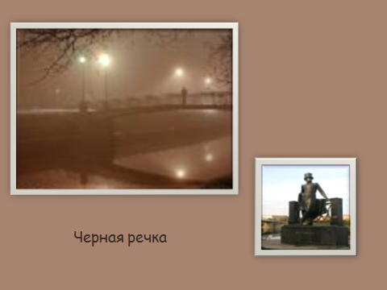
Ученик. Чёрная речка… Место в настоящее время если не в центре, то никак уж не на окраине Санкт-Петербурга. Сюда даже можно добраться на метро. Летний вечер. Синие сумерки. Скоро будет совсем темно. Где-то, совсем рядом, ритмично простучали и смолкли колёса поезда.
СЛАЙД 4.
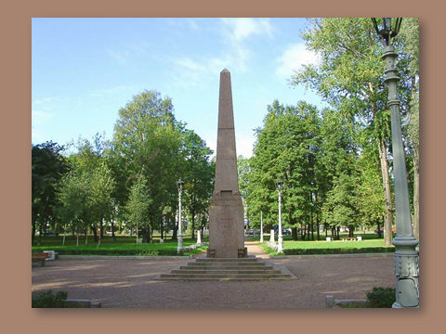Тишина, …деревья, обступившие довольно скромный сероватый обелиск. На этом месте погиб Александр Сергеевич Пушкин.
Учитель химии. «Скорбный лист» - так в эпоху А.С.Пушкина назывался тот медицинский документ, который сегодня именуется историей болезни. Новое название соответствует прогрессу медицины, поскольку болезнь в наше время – чаще всего краткий, порой неприятный, но только эпизод в долгой человеческой жизни. Кроме того, слово «история» подразумевает объективность и беспристрастность заметок врача о развитии заболевания, результатах обследования пациента, его лечении и прогнозе. Именно поэтому, когда речь заходит об истории болезни А.С.Пушкина, хочется вернуться к старинному названию – «Скорбный лист», памятуя, что скорбь – это крайнее выражение печали.
СЛАЙД 5.
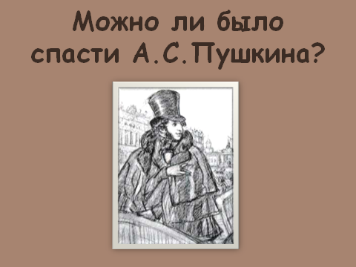
Учитель химии. Главный вопрос нашего урока: Можно ли было спасти в то время Александра Сергеевича Пушкина? Обращаясь к этой теме, мы не ставим целью выдвинуть новые концепции смерти А.С.Пушкина. Перебираем это терзающий душу материал больше для себя – чтобы ещё раз соприкоснуться с тем, что имеет отношение к любимому поэту.
Учитель литературы.

Убит. Убит. Подумать! Пушкин…
Не может быть! Всё может быть…
«Ах, Яковлев, - писал Матюшкин,-
Как мог ты это допустить!
Ах, Яковлев, как ты позволил,
Куда глядел ты! Видит бог,
Как мир наш тесный обездолел.
Ах, Яковлев… А что он мог?
Что мог балтийский ветер ярый.
О юности поющий снег?
Что мог его учитель старый,
Прекраснодушный человек?
Иль некто, видевший воочью
Жену его в ином кругу.
Когда он сам тишайшей ночью
Смял губы: больше не могу.
На Чёрной речке белый снег.
Такой же белый, как в Тригорском.
Играл на печке – ну и смех-
Котёнок няниным напёрстком.
Детей укладывают спать.
Отцу готовят на ночь свечи.
Как хорошо на снег ступать
В Михайловском в такой же вечер.
На Чёрной речке белый снег.
И вот – хоть на иные реки
Давно замыслил я побег –
Шаги отмерены навеки.
(В.Соколов «Стихи о Пушкине»)
Учитель химии. Патриарх советской хирургии академик Борис Васильевич Петровский в 1983 году писал: «… следует возвращаться к проблемам, связанным с лечением выдающихся людей, память о которых живёт в сердце народа…»
История болезни Пушкина – предмет оживлённых споров литераторов, учёных, медиков.
Сегодня, воспользовавшись знаниями, полученными на уроках биологии и химии, дополнительной литературой, мы попытаемся ответить и на ещё один, волнующий нас вопрос: Можно ли было спасти А. С. Пушкина, если бы он жил сейчас, в наших условиях?
Ученик. Важен вопрос о здоровье А.С .Пушкина перед поединком. Александр Сергеевич к моменту своего ранения на дуэли был в возрасте 37 лет, имел средний рост (около 167 см), правильное телосложение без признаков полноты. В детстве он боле простудными заболеваниями. В 1818 году перенёс тяжёлое инфекционное заболевание с длительной лихорадкой. С 17-летнего возраста поэт имел незначительное выраженное варикозное расширение подкожных вен нижних конечностей, подтверждённое медицинским заключением. В течение всей жизни много и неутомимо ходил без жалоб на боли в ногах.
Вёл здоровый образ жизни. Много ездил верхом, с успехом занимался фехтованием, плавал в речке и море, для закаливания применял ванны со льдом. Можно заключить, что к моменту дуэли Пушкин был физически крепок и практически здоров.
Учитель литературы. Действительно, поэт вёл здоровый образ жизни: для укрепления мышц руки постоянно носил тяжёлую трость, регулярно тренировался в стрельбе и отлично стрелял из пистолета. Пушкин имел репутацию опытного и чрезвычайно опасного дуэлянта. Он был инициатором 15 дуэлей, из которых состоялись 4, остальные закончились примирением сторон. Везение не могло продолжаться бесконечно. Символично, что ещё в ранней юности гадалка предсказала ему гибель от руки белокурого человека.
Что же такое дуэль? Обратимся к словарям, к комментариям.
Ученик. Дуэль – поединок, происходивший по определённым правилам, цель которого – восстановление чести, смывание с обиженного позорного пятна, нанесённого оскорблением. Пушкин относился к дуэли как к средству защиты человеческого достоинства и принимал участие во множестве дуэлей. Дуэль начиналась с вызова. Ему предшествовало столкновение. Сторона, считавшая себя оскорблённой, требовала удовлетворения (сатисфакции). Секунданты прилагали максимальные усилия к примирению. Если примирение оказывалось невозможным, как это было в дуэли Пушкина с Дантесом, секунданты составляли письменные условия и тщательно следили за строгим исполнением все процедуры.
СЛАЙД 6.
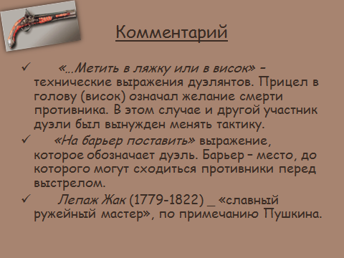
Комментарий.
Лепаж Жак (1779-1822) – «славный ружейный мастер», по примечанию Пушкина. Пистолет марки парижского оружейника Лепажа считался в ту пору лучшим дуэльным оружием. Продавались дуэльные пистолеты в специальном ящике, в котором были пара пистолетов, набор приспособлений для литья пуль и заряжания оружия. Пользоваться этими пистолетами запрещалось (поскольку были запрещены дуэли), но они имелись почти в каждом дворянском доме. На место дуэли пистолеты приносили оба противника. Давалась клятва в том, что оружие ни разу не пристреливалось, затем по жребию выбирали пистолет. При повторном обмене выстрелами оружие менялось.
СЛАЙД 7.
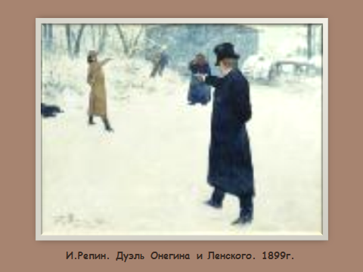
Чтец. Отрывок из романа «Евгений Онегин» (Дуэль Онегина и Ленского)
Учитель литературы. Вернёмся к дуэли А.С.Пушкина и Дантеса.
СЛАЙД 8.
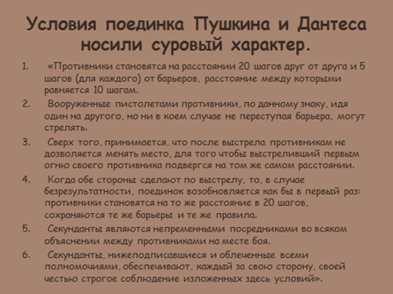

Ученик. Условия поединка Пушкина и Дантеса носили суровый характер.
Учитель химии. Дуэльные пистолеты, их использование также вызывает несколько естественных вопросов, ответы на которые можно получить только у специалистов-оружейников.
СЛАЙД 9.
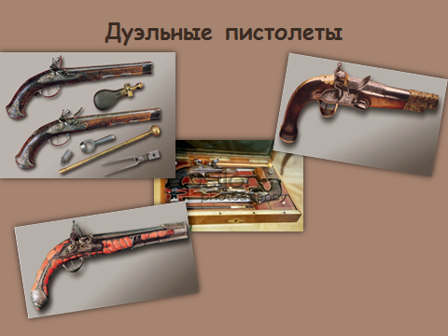
Ученик. В той дуэли использовались гладкоствольные, крупнокалиберные дуэльные пистолеты системы Лепажа. Калибр этих пистолетов 11,5 мм, круглые свинцовые пули весили 10 гр.. скорость пули около 300м/сек., удар на площадь 1 метр. При дистанции 8 метров пуля обладает такой огромной силой удара, что устоять на ногах человек не может. После попаданий не устоял Пушкин, не устоял и Дантес.
СЛАЙД 10.

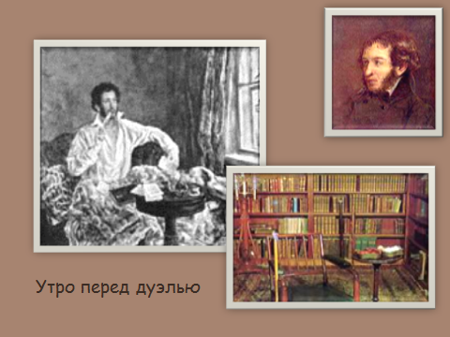
И вот наступил этот трагический день – среда, 27 января 1837
Грамзапись «Исповедь» (Сборник «Дорога к Пушкину» в исполнении Н. Караченцева)
Учитель литературы. Несмотря на предстоящий поединок, Александр Сергеевич не изменил себе и провёл утро за литературной работой. В последний раз он сидел за своим письменным столом и сосредоточенно писал, опуская гусиное перо в чернильницу с бронзовой статуэткой негра. В то время он работал над «Историей Петра Великого».
«Встал весело в 8 часов – после чаю много писал – часу до 11-го. С 11 обед. Ходил по комнате необыкновенно весело, пел песни – потом увидел в окно Данзаса, в дверях встречал радостно. – Вошли в кабинет, запер дверь. – Через несколько минут послал за пистолетами. – По отъезде Данзаса начал одеваться». (Из записей друга Пушкина – поэта В.А.Жуковского).
Дуэль готовилась втайне от семьи и друзей. О ней знал очень узкий круг лиц, так как, во-первых, Пушкин боялся , что дуэли могут помешать, а он жаждал удовлетворения, и, во-вторых, дуэли были запрещены в Росси указом Петра I. По закону все участники поединка, включая секундантов и даже врачей, подлежали суровому наказанию.
Около 14 часов секундантами были окончательно выработаны условия поединка, которые были записаны на французском языке (оба экземпляра подлинника сохранились до наших дней). Дуэль была намечена за чертой Санкт-Петербурга, на Чёрной речке, близ комендантской дачи.
СЛАЙД 11.
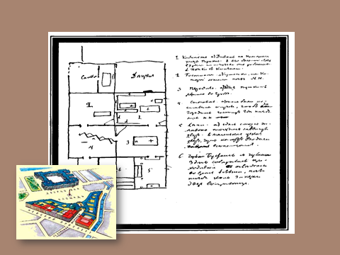На санях они отправились к месту дуэли. На Дворцовой набережной им повстречался экипаж Натальи Николаевны. Данзас подумал, что дуэль может расстроиться, однако жена Пушкина была близорука, а Александр Сергеевич в это время смотрел в другую сторону.
СЛАЙД 12.
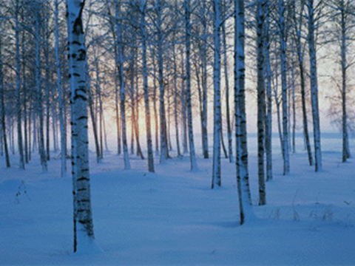
Секунданты вышли из саней и отправились вперёд для осмотра местности. Площадку для дуэли они выбрали в полутораста саженях от комендантской дачи, в небольшой берёзовой роще, которая частично сохранилась до наших дней.
Погода в тот день была ясная, морозная (-15), дул довольно сильный ветер. Солнце клонилось к закату, красными, кровавыми красками обагряя притихшую, нетронутую снежную целину. А снега в ту зиму выпало так много, что секунданты утопали по колено в нём, вытаптывая тропинку для дуэлянтов.
Закутавшись в медвежью шубу, Александр Сергеевич сидел на снегу и отрешённо взирал на приготовления. Что было в его душе, одному богу известно. Временами он обнаруживал нетерпение, обращаясь к своему секунданту: «Всё ли, наконец, кончено?» Его соперник Дантес, высокий, атлетически сложённый мужчина, прекрасный стрелок, был внешне спокоен.
Психологическое состояние противников было разным: Пушкин нервничал, торопился; Дантес был собраннее, хладнокровнее.
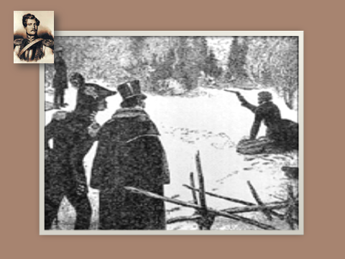
СЛАЙД 13.
Ярка вспышка огня ослепила поэта. Пушкин почувствовал сильный удар в бок и ощущение чего-то горячо стрельнувшего в поясницу. Ноги у него подкосились, и он упал на левый бок лицом в снег, лишь на некоторое мгновение потеряв сознание.

СЛАЙД 14.
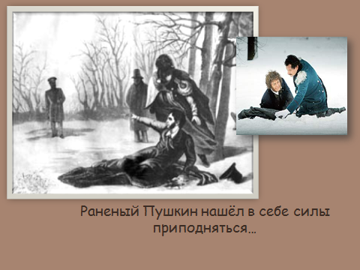
Секунданты бросились к нему, но, когда Дантес намеревался сделать то ж самое, Пушкин крикнул по-французски: «Подождите, у меня, ещё достаточно силы, чтобы сделать свой выстрел!» Дантес остановился у барьера и принял классическую защитную позу дуэлянта: корпус вполоборота, прикрытие груди и области сердца правой рукой с зажатым в ней массивным дуэльным пистолетом. Это спасло ему жизнь.
Раненый Пушкин нашёл в себе силы приподняться, сеть и потребовал заменить пистолет, так как при падении дуло забилось снегом. Опершись левой рукой, он, страдая и превозмогая физическую боль, долго прицеливался, бледны, с затуманенным взором. Ярко-красное пятно медленно расплывалось по его одежде, кровь просачивалась сквозь ткань и алой струйкой стекала на снег. Пушкин спустил курок и, увидев падающего Дантеса, воскликнул: «Браво! – и вновь потерял сознание, сейчас уже на несколько минут, упав на шинель, обозначавшую барьер.
Пушкин получил ранение незадолго до 17 часов 27 января, после чего он жил ещё около 46 часов.
СЛАЙД 15.
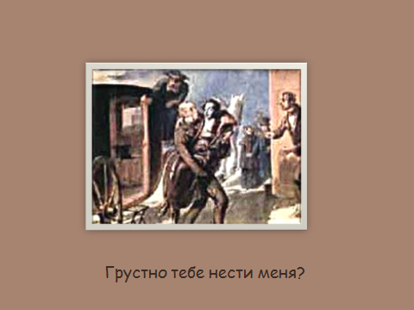
Учитель химии. Истекавшего кровью, находившегося в состоянии тяжёлого шока, получившего сильное охлаждение тела, А.С. Пушкина в течение часа везли в полусидячем положении 7,5 вёрст от места дули на Чёрной речке до его квартиры на набережной Мойки. По дороге он сильно страдал от болей в области таза, жаловался на мучительную тошноту. Платье насквозь пропиталось кровью. Временами раненый терял сознание, при этом карету приходилось останавливать. Таких остановок в пути было несколько. Очевидно, в эти минуты у поэта в результате кровопотери и шока наблюдалось значительное снижение артериального давления. Врачебную помощь в пути оказать было невозможно. В периоды некоторого улучшения Александр Сергеевич разговаривал с Данзасом, но через силу, прерывистыми фразами. Уже в темноте, в 18 часов, смертельно раненного поэта привезли домой. Это была очередная ошибка Данзаса. Раненого нужно было госпитализировать. Из всего вышеизложенного мы видим, что не было сделано ничего для того, чтобы оказать поэту первую доврачебную помощь.
СЛАЙД 16.
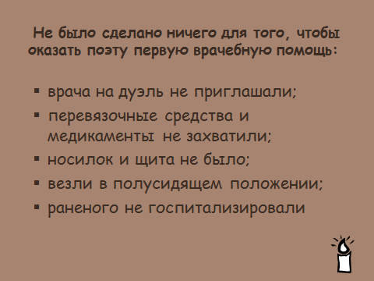
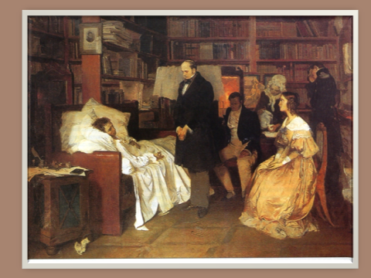
СЛАЙД 17.
К лечению А.С.Пушкина были привлечены лучшие специалисты Санкт-Петербурга того времени. Кто лечил поэта?
Ученица. Профессор Б.В.Штольц, доктор медицинских наук К.К.Задлер, которые первыми через два часа после ранения осмотрели Пушкина; академик И.Т.Спасский, домашний врач семьи Пушкиных; профессор Х.Х.Саломон, прекрасный хирург, который первым использовал эфирный наркоз; один из крупнейших отечественных хирургов – академик И.В.Буяльский. Руководил всем лечением раненого поэта Н.Ф.Арендт. В.И.Дальвёл дневник истории болезни, писал затем протоколы вскрытия.
Таким образом, можно сказать, что в спасении Пушкина принимал участие весь цвет тогдашней российской медицины. Все они были докторами медицины с большим практическим опытом работы в хирургии. Их высокая квалификация не вызывает сомнений.
Н.Ф.Арендт, осмотрев рану Пушкина, не стал скрывать, что она смертельна: «Рана ваша очень опасна, к выздоровлению вашему я почти не имею надежды». Александр Сергеевич поблагодарил Арендта за откровенность и попросил ничего не говорить жене.
Ученик. Вот что записывали в дневнике истории болезни очевидцы-современники.
27 января, 18-19 часов (2-3 часа после ранения). Несколько возбуждён, сам переоделся в чистое бельё, продолжается кровотечение из раны. Выраженная жажда, охотно пьёт холодную воду. Пульс частый, слабый, конечности холодные.
27 января, 19-23 часа (3-7 часов после ранения). Нарастают боли в животе. Периодически впадает в забытье.
27 января, 23-3 часа (7-11 часов после ранения). Периодически кричит от боли в животе.
28 января, 3-7 часов (11-15 часов после ранения). Резко нарастает боль в животе, холодный пот, похолодание конечностей, пульс не определяется. Пушкин стонет, он прощается с женой и детьми.
28 января, 11-12 часов (19-20 часов после ранения). Арендт даёт опий в каплях. Пушкин несколько успокаивается.
28 января, 12-14 часов (20-22 часа после ранения). Чувствует улучшение, согрелись руки, стал определяться пульс, на живот стали прикладывать «мягчительные припарки».
28 января, 14-17 часов (22-25 часов после ранения). Страдает меньше, но состояние остаётся тяжёлым, остаётся страх смерти.
28 января, 17-23 часа (25-31час после ранения). Небольшой общий жар. Усилилось беспокойство. Поставили 25 пиявок на живот. Не спит, чувство тоски, боли.
28 января, 24часа-до 12 часов дня 29 января, (32-44 часа после ранения). Пульс падает с каждым часом. Общее изнеможение. Изменилось лицо, остыли руки. Из-за слабости с трудом говорит. Чувство тоски.
29 января, 12-14 часов (44-46 часов 45 минут поле ранения). Состояние забытья, головокружение, путаность сознания. Зрительные галлюцинации. Просветление с ясным сознанием. Сказал: «Трудно дышать».
СЛАЙД 18.
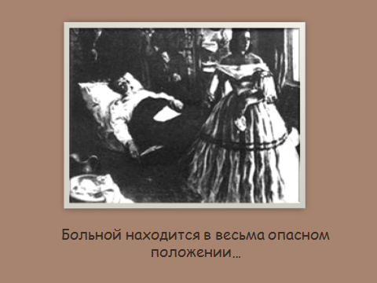
Учитель литературы. Узнав о дуэли, в дом на Мойке стали съезжаться взволнованные друзья Пушкина: поэт В.А. Жуковский, А.И. Тургенев, супруги Вяземские, П.А. Плетнёв, которые до самой смерти находились в его доме. Александр Сергеевич, чувствуя себя всё хуже и хуже, решил попрощаться со всеми. Он попросил к себе жену. Детей и свояченицу Александру Николаевну. Наталья Николаевна с воплем горести бросилась к страдающему мужу. Малышей, полусонных, в одеялах, приносили к нему. Александр Сергеевич не мог говорить и прощался только взглядом и движением руки. Он, молча. Благословлял детей и движением руки отсылал от себя. Затем он также поочередно стал прощаться с друзьями. Выглядел он очень плохо: кожа была бледна «как полотно», пульс едва прощупывался, говорил редко, едва слышно. «Смерть идёт», - тихо сказал поэт.
. Больной находится в весьма опасном положении»,-написал Жуковский для посетителей. Этот бюллетень оказался последним. От умирающего не отходили доктора. Стоящей на коленях у изголовья умирающего мужа Наталье Николаевне он чуть слышно шептал слова любви и утешения. Последними словами поэта были: «Жизнь кончена…. Тяжело дышать, давит….» Отрывистое частое дыхание сменилось на медленное, тихое, протяжное, и вот уже слабый, едва заметный вздох. Дыхание остановилось.
29 января 1837 года в 14 часов 45 минут (10 февраля по новому стилю) зафиксирована смерть.
СЛАЙД 19
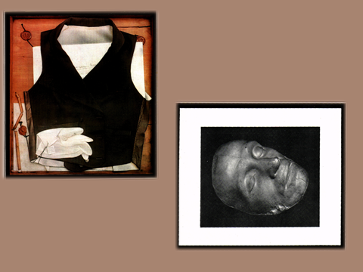
Ученица. Жилет Пушкина, в котором он стрелялся на дуэли, посмертная маска, снятая скульптором С. Гальбергом 29 января 1837 года.
СЛАЙД 20.
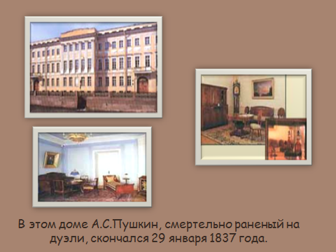

Учитель химии. Вскрытие было проведено в передней квартиры поэта доктором Спасским в соответствии с Указом военной коллегии от 1799 г. Об обязательном вскрытии трупов, умерших насильственной смертью.
Анализ клинических и секционных данных позволяет ретроспективно установить у Пушкина следующий развёрнутый диагноз:
Огнестрельное проникающее слепое ранение нижней части живота и таза. Многооскольчатые огнестрельные переломы правой подвздошной и крестцовой костей с начинающимся остеомиелитом. Травматогенный перитонит. Гангрен участка стенки тонкой кишки. Инфицированная гематома брюшной полости. Молниеносный сепсис. Травматический шок. Массивная кровопотеря. Острая постгеморрагическая анемия тяжёлой степени. Острая сердечно-сосудистая и дыхательная недостаточность.
Причиной смерти, безусловно, явился молниеносный сепсис (заражение крови), как осложнение травмтогенного перитонита. Серьёзно имели значение инфицированная и не дренированная огнестрельная рана области таза с не удалённым инородным телом. Сепсис развился на фоне тяжелейшей анемии, явившейся результатом невосполненной массивной кровопотери, что и привело к полиорганной недостаточности.
«Вскрытие показало, что рана принадлежала к, безусловно, смертельным», - подвёл итоги В.И.Даль.
СЛАЙД 21.
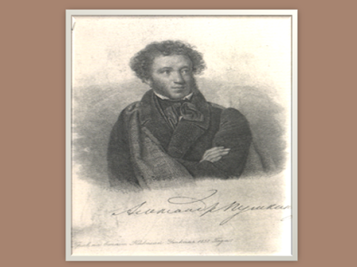
Учитель литературы. Прошли уже более полутора веков после гибели А.С. Пушкина, но о ранении и смерти великого поэта до сих пор спорят не только литераторы, но и медики. Всё ли было сделано докторами того времени правильно, вовремя и профессионально? Свой взгляд есть и у известного хирурга, доктора медицинских наук, профессора Петрозаводского государственного университета Игоря Григовича.
Вот отрывки из интервью с ним корреспондента газеты «Труд»:
Интервью (ученица и ученик).
- Игорь Николаевич, судя по дневниковым записям, что вы можете сказать о профессиональных действиях докторов в 1837 году с точки зрения современной хирургии?
- Исходя из прочитанных мною документов, можно рассуждать о четырёх вариантах диагноза, но сторонники всех версий полностью согласны с тем, что огнестрельное ранение повредило брюшную полость и кости таза. Разногласия касаются осложнений, вызванных ранением, и связанной с этим причиной смерти:
- кровотечение и кровопотеря;
- перитонит (воспаление брюшины);
- закупорка и воспаление в крупных венах, то есть тромбофлебит;
- развившаяся в месте ранения газовая гангрена.
Я считаю, что сумма повреждений и осложнений была вполне «достаточной» для смертельного исхода при уровне медицины первой трети XIX века.
- Правильно ли проводилось лечение?
- На мой взгляд, было сделано, как видится, всё возможное по тем временам. Уже в первые часы Пушкину сказали о том, что его рана смертельная….
Доктор Родзевич в 1899 упрекал врачей за назначение пиявок, которые ослабили здоровье больного в лечении перитонита, но для того времени их применение являлось основным. К сожалению, к этому моменту у Пушкина от массивной кровопотери развилась тяжелейшая анемия, действенных средств лечения которой (переливание крови, препараты железа и т.д.) в те годы ещё не знали. Что такое анемия, что происходит при большой потере крови мы увидим на примере следующего химического опыта.
СЛАЙД 22. Ученик. (проводит химический опыт под руководством учителя химии))
- Разделите содержимое пробирки №1 на 3 части.
- В первую часть добавьте немного раствора красной кровяной соли.
- Во вторую – раствор жёлтой кровяной соли.
- В третью – раствор роданида калия.
- Разделите содержимое пробирки №2 на 3 части.
- В первую добавьте немного раствора красной кровяной соли.
- Во вторую – раствор жёлтой кровяной соли.
- В третью – раствор роданида калия.
От применения пиявок, по расчётам Ш.И. Удермана, больной потерял ещё около 0,5 литров крови и, таким образом, общая кровопотеря с момента ранения достигла 2,5 л (50% от всего объёма циркулирующей в организме крови). Ни определить степень кровопотери, ни осуществить переливание крови при тогдашнем уровне медицинской науки было невозможно. А тут ещё 25 пиявок! Всё это, несомненно, приблизило летальный исход.
- И каков ваш вывод?
- Считаю, что с позиции развития медицины первой половины 19 века А.С. Пушкина всё же лечили правильно, хотя и просматривается некоторая растерянность врачей, обусловленная личностью больного, и опоздание с некоторыми медицинскими манипуляциями.
Учитель химии. Итак, можно ли было спасти Пушкина? Сама постановка вопроса говорит о многом. «У постели поэта собрались в высшей степени достойные представители отечественной медицины пушкинской поры. Проводимые ими мероприятия, не всегда рациональные с наших сегодняшних позиций, находились в согласии с господствовавшими в то время принципами ведения больного с огнестрельным ранением живота.
Для спасения Пушкина требовалась в первую очередь серьёзная операция на органах брюшной полости. Однако подобные хирургических вмешательства с большой осторожностью стали производить только в конце 19 века. Ещё не были известны асептика и антисептика, наркоз, лучи рентгена, антибиотики. И вполне естестественно, что консервативная тактика ведения больного была одобрена всеми, без исключения, врачами. И собравшиеся на Мойке доктора делали всё возможное для того времени для спасения великого поэта.
СЛАЙД 23.
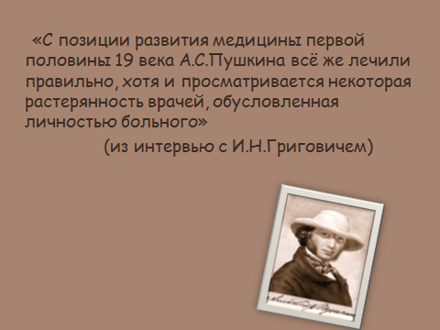
Учитель литературы. «История последней болезни поэта А.С.Пушкина», - такую книгу написал в конце 19 века врач Генрих Родзевич. Его работа увидела свет в 1899 году и сразу же стала библиографической редкостью. В этой книге доктор собрал и обобщил всё, что было известно о последних днях Пушкина, и с максимальной объективностью описал его ранение, и смерть, и первую помощь, оказанную секундантами на Чёрной речке, и действия медиков. Родзевич сделал важный вывод: неумелые действия тех, кто сопровождал Пушкина на дуэли, усугубили крайне тяжёлое ранение. И к тому моменту, когда на помощи пришли Н.Арендт, И.Спасский, а затем В.Даль, шансов на выздоровление поэта практически не было. Так считал и выдающийся советский хирург Юдин С.С.
СЛАЙД 24.
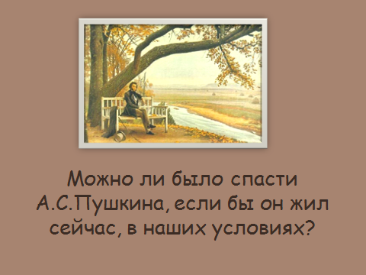
Ученица. Мы обратились к нашим современным практикующим хирургам, в частности к Тепляшиной Ольге Михайловне, с вопросом: «Если бы Пушкин жил в наше время, его спасение было возможным?»
СЛАЙД 25. «Да, это было бы возможным при проведении следующих мероприятий:
- сразу оказать первую медицинскую помощь на месте происшествия;
- немедленно транспортировать пострадавшего в хирургическое отделение на санитарной машине в лежачем положении на щите;
- в хирургическом стационаре необходимо выполнить срочное обследование;
- после короткой предоперационной подготовки нужно оперировать больного под общим обезболиванием (наркозом);
- кровопотеря должна быть восполнена переливанием крови и препаратов — заменителей плазмы крови;
- после операции необходима интенсивная терапия в условиях реанимационного отделения, включающая внутривенное, капельное введение растворов, антибиотики, стимуляторы иммунитета, ультрафиолетовое облучение крови и другие средства и способы
Но прошу учесть, ранение, подобное ранению Пушкина, даже в нынешних условиях, при быстрой транспортировке и развитой хирургической помощи, грозит смертельным исходом практически каждому пятому. Настолько оно тяжёлое».
Учитель химии. Но А.С.Пушкин жил в другое время, и спасти жизнь гениального поэта при уровне медицины 30-х годов 19 века было, к несчастью, практически невозможно.
СЛАЙД 26. Учитель литературы.

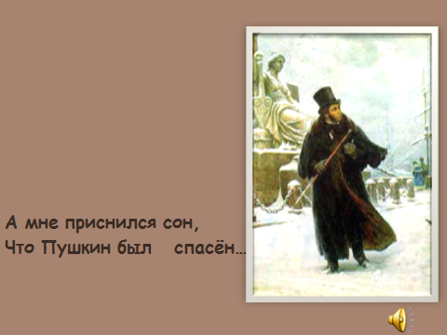
А мне приснился сон,
Что Пушкин был спасён
Сергеем Соболевским…
Его любимый друг
С достоинством и блеском
Дуэль расстроил вдруг.

Дуэль не состоялась.
Остались боль и ярость
Да шум великосветский.
Что так ему постыл…
К несчастью, Соболевский
В тот год в Европах жил.

А мне приснился сон,
Что Пушкин был спасён.
Всё было очень просто:
У Троицкого моста
Он встретил Натали.
Их экипажи встали.
Она была в вуали,
В серебряной пли.

Он вышел поклониться,
Сказать – пускай не ждут.
Могло всё измениться
В те несколько минут.
К несчастью, Натали
Была так близорука,
Что, не узнав супруга,
Растаяла вдали.

А мне приснился сон,
Что Пушкин был спасён.
Под дуло пистолета,
Не опуская глаз,
Шагнул вперёд Данзас
И заслонил поэта.
И слышал только лес,
Что говорил он другу…
И опускает руку
Несбывшийся Дантес.

К несчастью, пленник чести
Так поступить не смел.
Остался он на месте.
И выстрел прогремел.
А мне приснился сон,
Что Пушкин был с п а с ё н
А.Дементье

СЛАЙД 27.
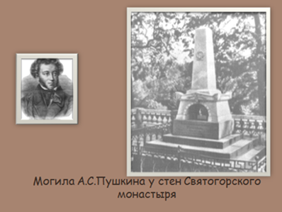
Учитель химии. Похоронили Пушкина на рассвете 6 февраля у стен Святогорского монастыря, на Псковщине. Этот уголок земли для нас, россиян, является священным. «Лучшим местом на земле я считаю холм под стеной Святогорского монастыря в Псковской области, где похоронен Пушкин. Таких далёких и чистых далей, какие открываются с этого холма, нет больше нигде в России»,- писал К.Паустовский.
Итоги урока.
Рефлексия.
Домашнее задание.

